실습 10 : 정렬, 객체 지향 프로그래밍

1. 문제 1

1부터 100까지 난수 발생하여 선택 정렬한 후 한 줄에 10개씩 정렬된 데이터를 화면과 파일 “sorted.txt”에 출력한다.
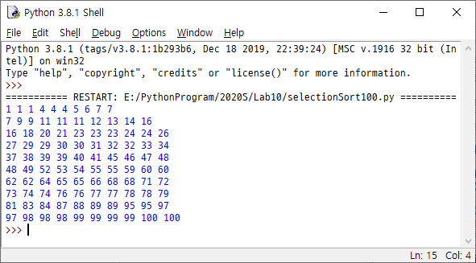

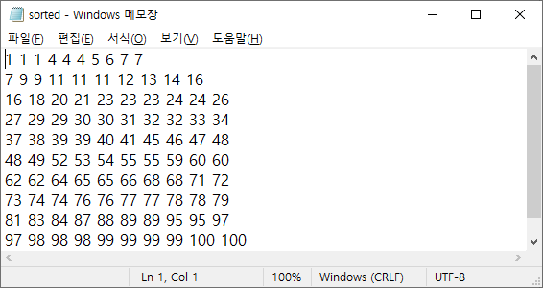

2. 문제 2

다음과 같이 입력으로 파일 “input1.txt”에는 한 줄에 기준 날짜와 비교할 날짜가 주어진다.

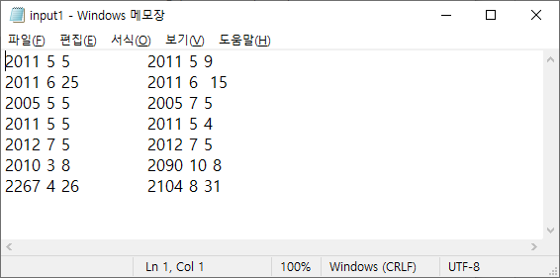

클래스 Date 만들어 compare 메소드, increment 메소드 추가하여 경과한 날짜를 출력한다.

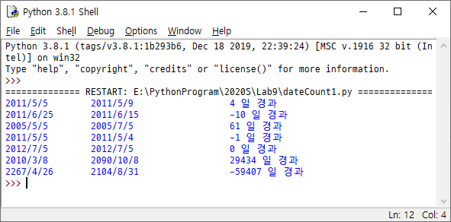

3. 문제 3

문제 3 ~ 문제 5는 클래스 Student 만들어 사용한다.

“student.txt” 파일에 학생 데이터가 다음과 같이 저장되어 있다.
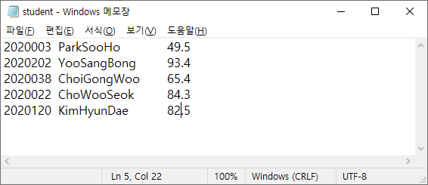

학번, 학생 이름, 성적으로 구성된 학생 클래스 만들어 한 줄에 해당되는 학생 데이터를 학생 객체로 생성하여 리스트에 저장한다. 리스트에 저장된 학생 데이터를 출력한다.

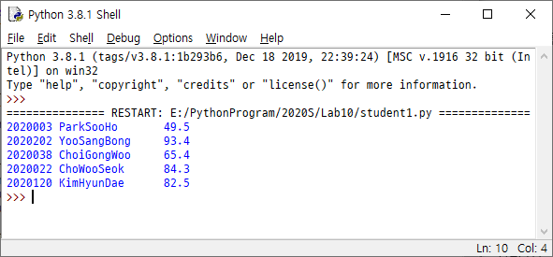

Student 클래스 만들어 다음을 실행하여 위와 같이 출력되게 한다.

class Student:
pass # 이 부분을 완성한다

def main():
inFile = open("student.txt", "r")
stuList = [] # 학생 리스트를 빈 리스트로 초기화
while True:
line = inFile.readline()
if line == "":
break
lst = line.split()
number, name, score = int(lst[0]), lst[1], float(lst[2])
stu = Student(number, name, score)
stuList.append(stu) # 파일에서 읽은 학생 데이터를 리스트에 추가

printStudent(stuList) # 리스트에 있는 학생 데이터 출력
inFile.close()

def printStudent(stuList):
for student in stuList:
print(student)

main() # main 함수를 호출

4. 문제 4

리스트에 있는 학생 데이터를 학번 순으로, 학생 이름 순으로 선택 정렬 사용하여 출력한다.

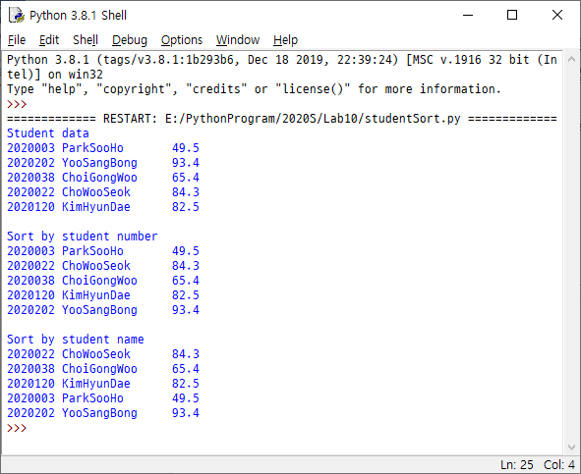

5. 문제 5

리스트에 있는 학생 데이터 중에서 성적이 최소, 최고인 학생을 출력한다.

